WOKS/58/12/MS/2013 Olsztyn, 18.12.2013 r.
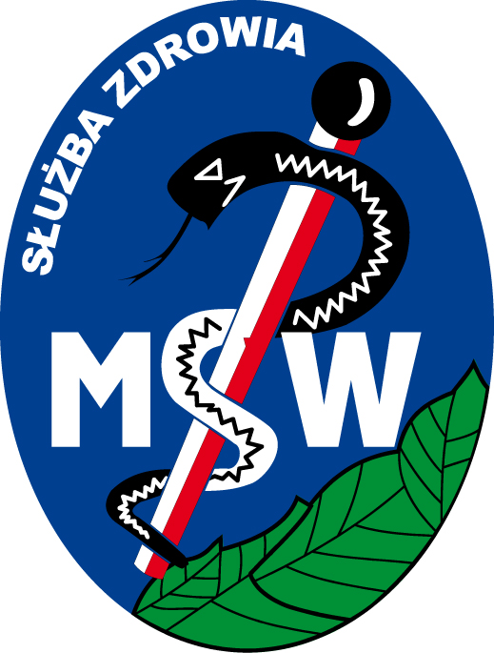
Samodzielny Publiczny Zakład Opieki Zdrowotnej MSW z Warmińsko-Mazurskim Centrum Onkologii
10-228 Olsztyn, Al. Wojska Polskiego 37
tel./fax: (089) 539-80-79
www.wok.olsztyn.pl

Położne
Podstawowej Opieki Zdrowotnej
w województwie warmińsko - mazurskim

Wojewódzki Ośrodek Koordynujący Populacyjne Programy Wczesnego Wykrywania Raka Piersi oraz Profilaktyki i Wczesnego Wykrywania Raka Szyjki Macicy w Olsztynie informuje, iż w związku z ukazaniem się Zarządzenia NR 69/2013/DSOZ Prezesa Narodowego Funduszu Zdrowia z dnia 27 listopada 2013 r. w sprawie określania warunków zawierania i realizacji umów o udzielanie świadczeń opieki zdrowotnej w rodzaju: podstawowa opieka zdrowotna, w pierwszym kwartale 2014 r. zostanie zorganizowane przez WOK bezpłatne szkolenie w zakresie pobierania rozmazów cytologicznych w skreeningu raka szyjki macicy.
Osoby zainteresowane kursem pobierania rozmazów cytologicznych w Programie proszone są o wypełnienie załączonej karty zgłoszenia i przesłanie wraz z kserokopią prawa wykonywania zawodu do biura Wojewódzkiego Ośrodka Koordynującego na numer faksu: 089 539 80 79.
Dokładna data kursu oraz wszelkie szczegóły z nim związane, zostaną umieszczone na stronie internetowej WOK na początku 2014 r.

